от 29.09. 2023года

П Л А Н

.работы администрации Ногирского сельского поселения Пригородный район РСО –Алания

на С Е Н Т Я Б Р Ь 2023 год.

№ | Наименование мероприятия | Дата  проведения | Место проведения | Исполнители | Ответственные
1 | 2 | 3 | 4 | 5 | 6
 | Совещание сотрудников АМС Ногирского сельского поселения | еженедельно по понедельникам  с 9.00-9.15 ч. | АМС  с. Ногир | работники АМС Ногирского сельского поселения | Глава Ногирского сельского поселения  Сланов Ю. С.
2. | Ведение приема граждан по личным вопросам, работа с обращениями граждан; выдача справок. | Понедельник – четверг  с 9.00-18.00 ч. | АМС  с. Ногир | специалисты АМС Ногирского сельского поселения | Сланов Ю. С.  Дзагоева Ф.Дз.  Кесаев Б. А.  Козонова И. А.
3. | Работа с Собранием представителей Ногирского сельского поселения, подготовка заседаний,  разработка и принятие нормативно-правовых актов по решению вопросов местного значения | в течение года | АМС  с. Ногир | специалисты АМС, депутаты Собрания представителей | Валиев М. К.  Лалиев Р.Т.  Дзагоева Ф.Дз.  Канукова Ф.Б.
4. | Работа по вопросам, поступающим из отделов районной администрации, предприятий, организаций. | в течение месяца | АМС  с. Ногир | специалисты АМС | Дзагоева Ф.Дз.  Козонова И. А.  Джелиев М. С.
5. | Заседание общественных организаций и комиссий: НЫХАС, ДНД, ТОС  Организация работы  по выполнению критических замечаний предложений, высказанных гражданами  собраниях и встречах с населением. | в течение месяца | Подведомственная территория  с. Ногир | специалисты АМС | Дзагоева Ф.Дз.  Кесаев Б. .А.  Базаев В.Н.  Хугаев А. В.  Джиоев В.Ш.
6. | Участие на торчественной линейке Знаний. Торжественные линейки в школе. | 04.09.2023 | Подведомственная территория  с. Ногир | специалисты АМС, представители Ныхас | Кесаев Б. .А.  Базаев В.Н.  Хугаев А. В.  Джиоев В.Ш.
7. | Выдача разрешений на строительство, разрешений на ввод объектов в эксплуатацию при осуществлении строительства. | в течение месяца | АМС  с. Ногир | Специалист по градостроительным вопросам | Джелиев М. С.  Дзаагоева Ф. Дз.  Канукова Ф. Б.
8. | Работа по обеспечению поступления налоговых платежей.  Заседание комиссии по выявлению и предупреждению задолженности по налогам и сборам на территории Ногирского сельского поселения | в течение года | АМС  с. Ногир | Специалист по приему налоговых платежей | Багаева Л.Х.  Козонова И. А.  Дзагоева Ф. Дз.  Кесаев Б. А.
9. | Вопросы комиссии по Чрезвычайным ситуациям и Гражданской обороне  -о противопожарных мероприятиях в весеннее – летний период | в течение года | АМС  с. Ногир | специалисты АМС, инспектор ВУС, участковые уполномоченные полиции | Гаглоева В. М.  Хугаев А. В.  Кесаев Б. А.
10. | Проведение экологических субботников по уборке прилегающих территорий к частным домовладениям, очистка от мусора территорий кладбищ и прилегающих территорий; ликвидация несанкционированных свалок. | в течение года | АМС  с. Ногир | специалисты АМС, мед работники амбулатории с. Ногир представители «Ныхас», участковые уполномоченные полиции | Дзагоева Ф.Дз.  Кесаев Б. .А.  Базаев В.Н.  Хугаев А. В.  Джиоев В.Ш.
11. | Работа по информированию граждан - получателей социальных услуг, органов и организаций о порядке и условиях предоставления социальных услуг. | в течении месяца | Подведомственная территория  с. Ногир | работник социальной службы, специалисты АМС | Дзагоева Ф.Дз.  Кесаев Б.А.  Базаев В.Н.  Хозиева А. А.  Хугаев А. В.
12. | Мероприятия по профилактике терроризма и экстремизма . | в течении года  согласно плану мероприятий | Подведомственная территория  с. Ногир | специалисты АМС, руководители образовательных учреждений, участковые уполномоченные полиции , представители Ныхас | Дзагоева Ф.Дз.  Кесаев Б.А.  Базаев В.Н.  Канукова Ф. Б.
13. | Осуществление работы по наполнению сайта администрации сельского поселения | в течении месяца | АМС  с. Ногир | специалисты АМС | Канукова Ф. Б.  Джелиев М. С.  Козонова И. А.
14. | Подготовка и участие команд поселения в различных районных соревнованиях | в течении месяца | АМС с. Ногир  с. Октябрьское | специалисты АМС | Кесаев Б.А.  Базаев В.Н.  Хозиева А. А.  Хугаев А. В.
15. | 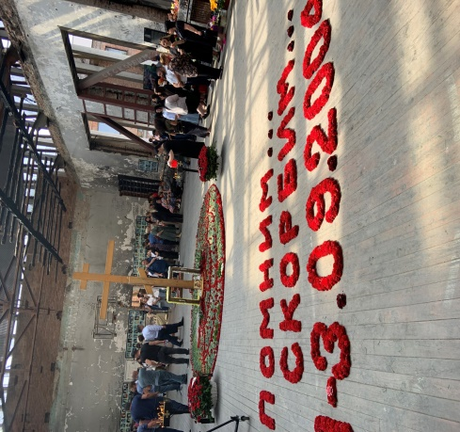  В День солидарности в борьбе с терроризмом представители администрации с. Ногир возложили цветы посвященный памяти жертв трагедии в Беслане. | 03.09.2023 г. | г. Беслан | специалисты АМС, представители НЫХАС, ДК | Дзагоева Ф.Дз.  Кесаев Б.А.  Базаев В.Н.  Джиоев В. Ш.
16. | Итоги о проделанной работе | 29.09.2023г. | АМС  с. Ногир | специалисты АМС | Сланов Ю.С.  Кесаев Б.А.  Дзагоева Ф. Дз.  Канукова Ф. Б  Джелиев М. К.  Козонова И. А.  Багаева Л. Х.

